磁学分册解答
一. 电流的磁场
- 选择题：
1 | 2 | 3 | 4 | 5
D | C | C | D | B
- 填空题：
1． 1.26×10⁻⁵ Wb
2． 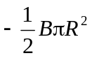
3． 1.88×10⁻⁵ T

4． 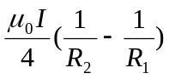 ； 垂直纸面向外
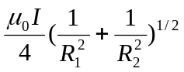 ； 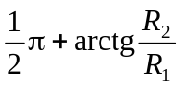

5． 4×10⁻⁶ T ； 5 A
6． 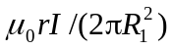 ； 0
7． 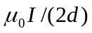
三．计算题：

1．解：① 电子绕原子核运动的向心力是库仑力提供的．
即∶ 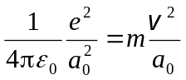，由此得
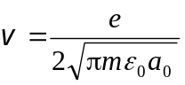 2分
② 电子单位时间绕原子核的周数即频率
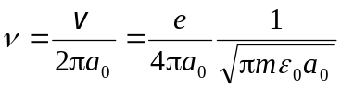 2分
由于电子的运动所形成的圆电流

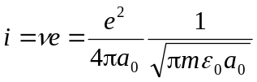
因为电子带负电，电流i的流向与 方向相反 2分
③ i在圆心处产生的磁感强度
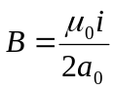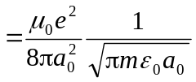
其方向垂直纸面向外 2分

2．解：在圆柱体内部与导体中心轴线相距为r处的磁感
强度的大小，由安培环路定律可得：
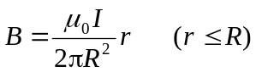 3分
因而，穿过导体内画斜线部分平面的磁通Φ₁为
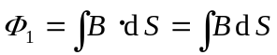
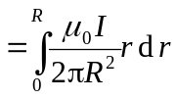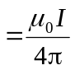 3分
在圆形导体外，与导体中心轴线相距r处的磁感
强度大小为
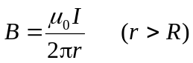 2分
因而，穿过导体外画斜线部分平面的磁通Φ₂为
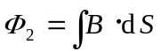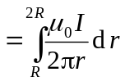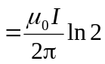 3分
穿过整个矩形平面的磁通量
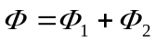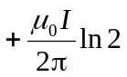 1分
3．解：圆电流产生的磁场
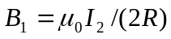 ⊙ 2分
长直导线电流的磁场
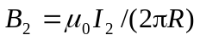 ⊙ 2分
导体管电流产生的磁场
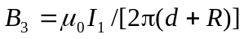⊗ 2分
圆心Ｏ点处的磁感强度
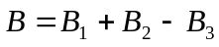
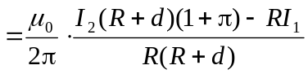 ⊙ 2分

4． 解：带电圆盘转动时，可看作无数的电流圆环的磁场在
O点的叠加.某一半径为ρ 的圆环的磁场为
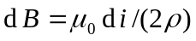 2分
而
∴ 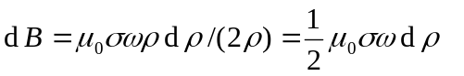 2分
正电部分产生的磁感强度为
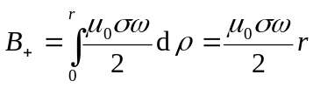 2分
负电部分产生的磁感强度为
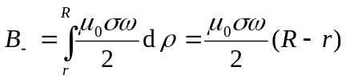
今 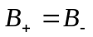 ∴ 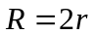 2分

二．磁场对电流的作用
一．选择题：
1 | 2 | 3 | 4 | 5 | 6
C | C | C | A | C | E

二．填空题：
1． 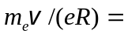1.14×10⁻³ T ； ⊗(垂直纸面向里)
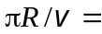1.57×10⁻⁸ s
2． 0.157 N·m ；7.85×10⁻² J
3． 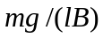
4． 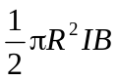；在图面中向上；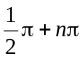 (n = 1，2，……)
5． 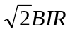 ； 沿y轴正向
- 0 ； 扩大

三．计算题：
1．解：(1) 设合力为，则的大小
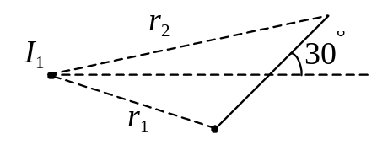

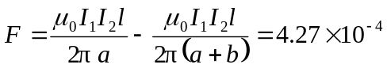 N
 的方向垂直指向长直导线． 3分
(2) I₂＝0时，通过矩形线圈的磁通量为

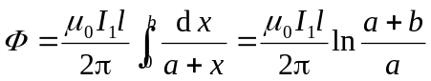
= 1.05×10⁻⁶ Wb 4分

(3) 作功为 A = I₂ ΔΦ = I₂ (Φ₁ - Φ₂)
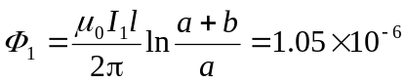 Wb
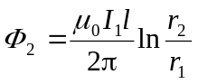
如图，设转轴至长直导线的距离为d，有 d = a+b
由余弦定理
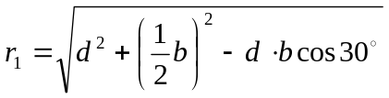＝2.52×10⁻² m
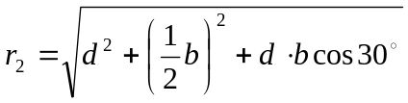＝8.70×10 ⁻² m

Φ₂ ＝5.95×10⁻⁷ Wb 2分

ΔΦ ＝Φ₁－Φ₂＝4.55×10⁻⁷ Wb 1分

A = I₂ ΔΦ＝4.55×10⁻⁶ J 2分

2． 解：长直导线在周围空间产生的磁场分布为
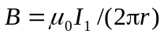
取xOy坐标系如图，则在半圆线圈所在处各点产
生的磁感强度大小为： 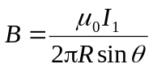 ，
方向垂直纸面向里， 3分
式中θ 为场点至圆心的联线与y轴的夹角．
半圆线圈上dl段线电流所受的力为：
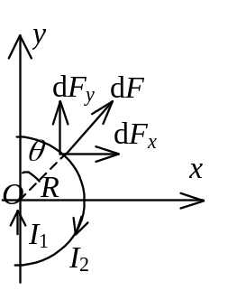
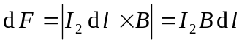
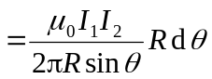 3分
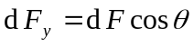．
根据对称性知： F_{y} =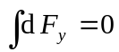
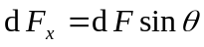 ，
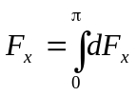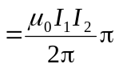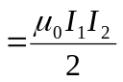
∴半圆线圈受I₁的磁力的大小为：
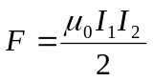， 方向：垂直I₁向右． 4分
3． 解:电子在xz平面内作速率为v的圆周运动(如图)，
则：
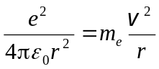
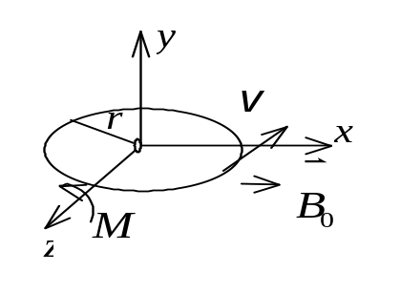

得：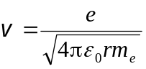

2分
电子运动的周期
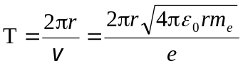 1分
则原子的轨道磁矩
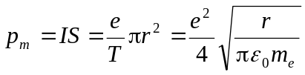 3分
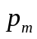的方向与y轴正向相反． 1分
设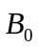方向与x轴正向平行，则系统所受力矩
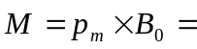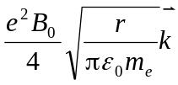 3分
4． 解：(1) 圆弧AC所受的磁力：在均匀磁场中AC通
电圆弧所受的磁力与通有相同电流的 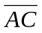直
线所受的磁力相等，故有
F_{AC} =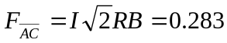 N 3分
方向：
与AC直线垂直，与OC夹角45°, 如图．1分
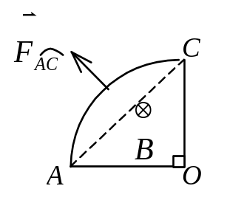

(2) 磁力矩：线圈的磁矩为 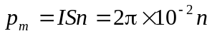
本小问中设线圈平面与成60°角，则与
成30°角，有力矩:
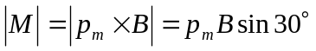
M =1.57×10⁻² N·m 3分
方向：
力矩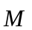将驱使线圈法线转向与平行. 1分

三．电磁感应
- 选择题：
1 | 2 | 3 | 4 | 5 | 6 | 7 | 8 | 9
D | B | C | A | C | C | D | D | D
- 填空题：
1． 3.18 T/s
2． ADCBA绕向 ； ADCBA绕向
3． 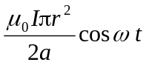 ； 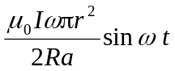
4． 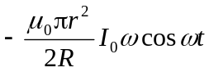
5． 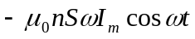
6． 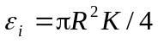 ； 从c流至b
7． 0.40 V ； －0.5 m²/s
8． 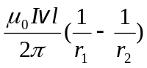 ； a端
9． 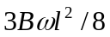 ； − ； 0
10． 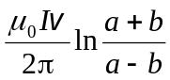
11． 3.7 H
12． 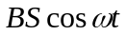 ； 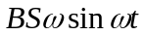 ； kS

13． 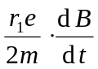 ；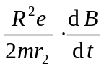 ； 方向见图
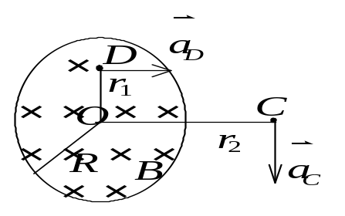

14． 1.11×10⁻⁵ V ； A端

三. 计算题:
1．解：(1) 设线圈转至任意位置时圆线圈的法向与磁场之
间的夹角为θ，则通过该圆线圈平面的磁通量为
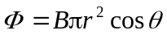, 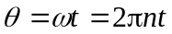
∴ 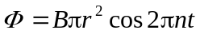 3分
在任意时刻线圈中的感应电动势为
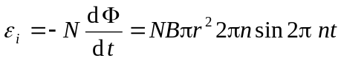
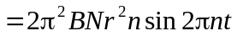 2分
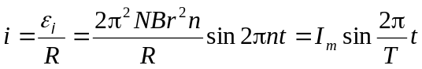 2分
当线圈转过π /2时，t =T/4，则
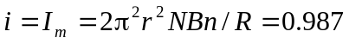 A 2分
(2) 由圆线圈中电流I_{m}在圆心处激发的磁场为
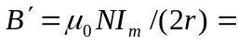6.20×10⁻⁴ T 2分
方向在图面内向下，故此时圆心处的实际磁感强度
的大小：
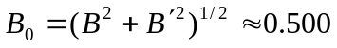 T 1分
方向与磁场的方向基本相同．

2．解：大环中相当于有电流 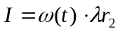 2分
这电流在O点处产生的磁感应强度大小
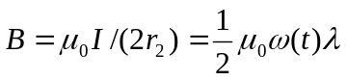 2分
以逆时针方向为小环回路的正方向，
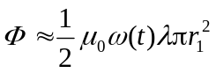 2分
∴ 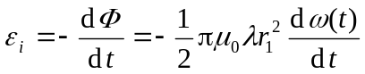
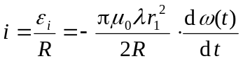 2分
方向：
dω(t) /dt >0时，i为负值，即i为顺时针方向．1分
dω(t) /dt <0时，i为正值，即i为逆时针方向．1分

3．解：线框内既有感生又有动生电动势．设顺时针绕向
为 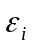的正方向．由  = −dΦ /d t出发，先求任意
时刻t的Φ (t)
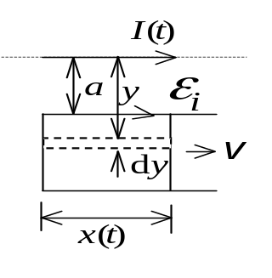

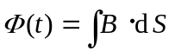
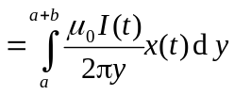 2分
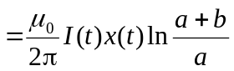 2分
再求Φ (t)对t的导数：
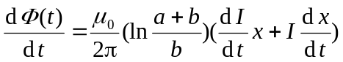
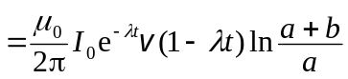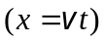
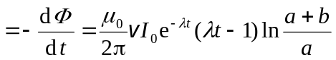 4分
方向：λ t <1时，逆时针；λ t >1时，顺时针． 2分

4．解： 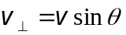 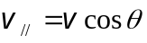 1分
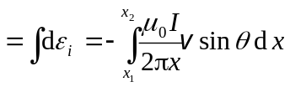
( 指向以A到B为正 ) 3分
式中： 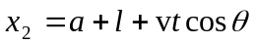 ；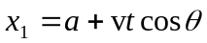

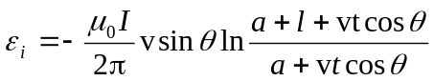 2分

A端的电势高． 2分
5．解：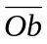间的动生电动势：

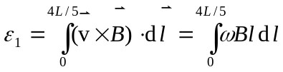
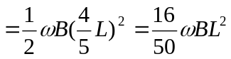 4分

b点电势高于O点．
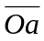间的动生电动势：

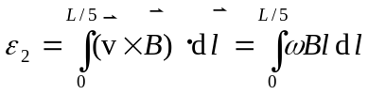
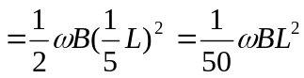 4分

a点电势高于O点．

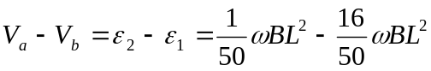
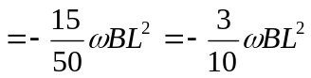 2分

6．解：因a₁ < a₂ <<R，螺绕环截面中磁场可看作均匀的．
当线圈1中有电流I₁时，截面中磁感强度

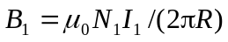 1分
这个磁场只集中在截面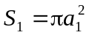之中，故线圈2中
的磁通链数为
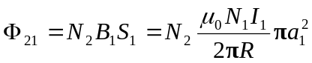 2分

互感系数 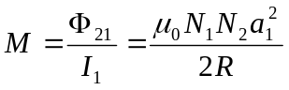 2分

7．解：(1) 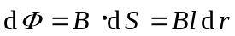 1分

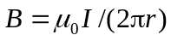 1分

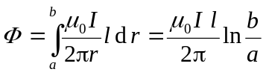 2分
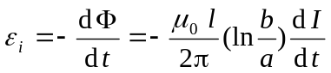
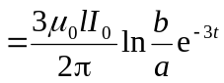 2分
感应电流方向为顺时针方向． 2分

(2) 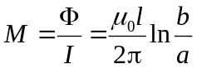 2分
8．解∶(1) 由 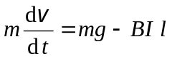，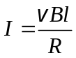 3分
得： 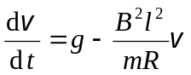
积分 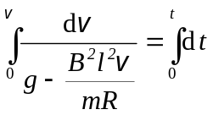
得 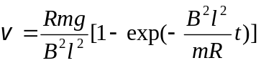 4分

其中 ： 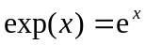．
(2) 当t足够大则 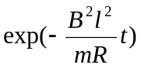→0
可得稳定速率 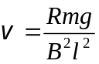 3分

9．解：(1) 螺线管中均匀磁场的磁感强度：

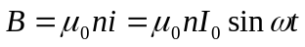 2分
据电动势的定义及法拉第电磁感应定律：

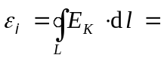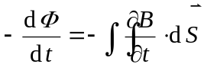 2分
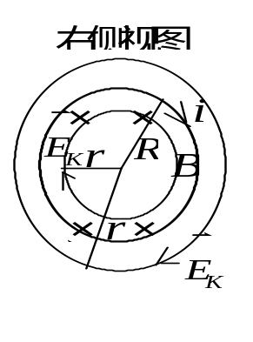

由磁场分布对称性知道感生电场电场线为同心圆，
圆上各处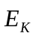大小相等．对于0≤ r ≤R 即内部场

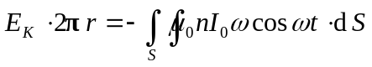
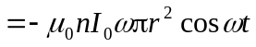 1分
∴ 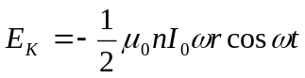 1分

E_{K}正方向如图所示．对于 R ≤r＜∞即外部场。1分

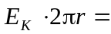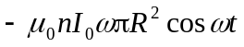 1分
∴ 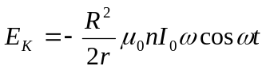 1分

E_{K}正方向如图所示． 1分

(2) 细塑料圆环处的感生电场
∴ 感生电动势 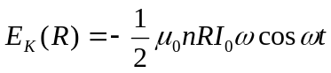
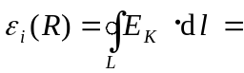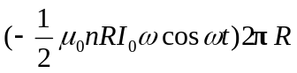
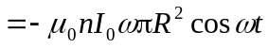 1分
(R)方向同． 1分

四. 理论推导与证明题:

1．安培环路定理知：
在螺绕环内部距环轴线为r处的磁感应强度：

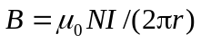 2分

磁能密度为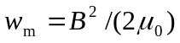，所以螺绕环中的磁能为：
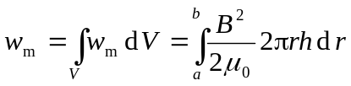
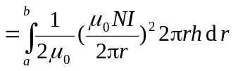
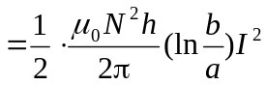 3分
而由自感系数表示的磁能公式为：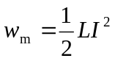
∴ 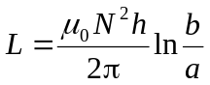 3分

四. 电磁场理论的基本概念
选择题：
1 | 2
C | A

二．填空题：
1． 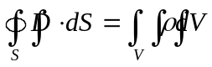

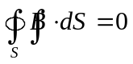
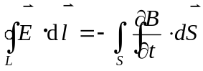

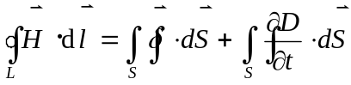
2． 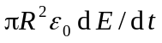
与方向相同（或由正极板垂直指向负极板）

3． 